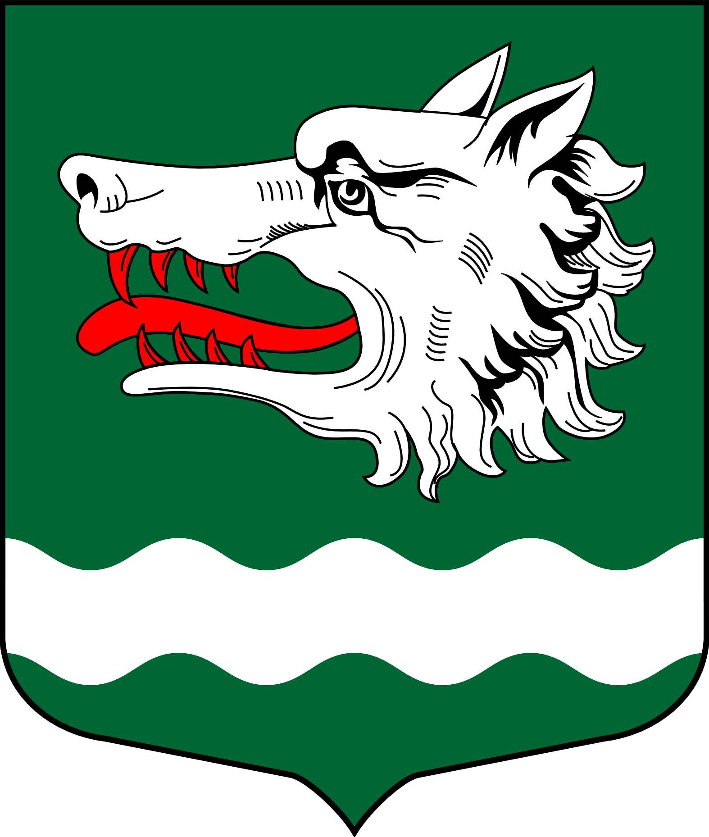
Администрация Раздольевского сельского поселения
Приозерского муниципального района Ленинградской области

ПОСТАНОВЛЕНИЕ

11 мая 2023 года № 106

О внесении изменений в постановление №295 от 19.12.2022 года об утверждении муниципальной программы «Формирование комфортной городской среды на территории муниципального образования Раздольевское сельское поселение МО Приозерский муниципальный район Ленинградской области на 2023-2025 годы»

Руководствуясь Федеральным законом от 6 октября 2003 года № 131-ФЗ «Об общих принципах организации местного самоуправления в Российской Федерации», в соответствии с постановлением Постановление Правительства РФ от 30.12.2017 N 1710 (ред. от 31.12.2019) "Об утверждении государственной программы Российской Федерации "Обеспечение доступным и комфортным жильем и коммунальными услугами граждан Российской Федерации", Постановлением Правительства Российской Федерации от 10.02.2017 № 169 «Об утверждении Правил предоставления и распределения субсидий из федерального бюджета бюджетам субъектов Российской Федерации на поддержку государственных программ субъектов Российской Федерации и муниципальных программ формирования современной городской среды», Уставом Раздольевского сельского поселения Приозерского муниципального района Ленинградской области, администрация Раздольевского сельского поселения ПОСТАНОВЛЯЕТ:
1. Внести в постановление администрации №295 от 19.12.2022 года «Об утверждении муниципальной программы «Формирование комфортной городской среды на территории муниципального образования Раздольевское сельское поселение МО Приозерский муниципальный район Ленинградской области на 2023-2025 годы» изменения и утвердить согласно Приложению №1.

2. Опубликовать настоящее постановление в средствах массовой информации и на официальном сайте администрации Раздольевского сельского поселения Раздольевское.рф

3. Настоящее постановление вступает в силу на следующий день после его официального опубликования.

4. Контроль за исполнением данного постановления оставляю за собой.

Глава администрации В.В. Зайцева

С приложением к данному постановлению можно ознакомиться на официальном сайте администрации Раздольевское.РФ

